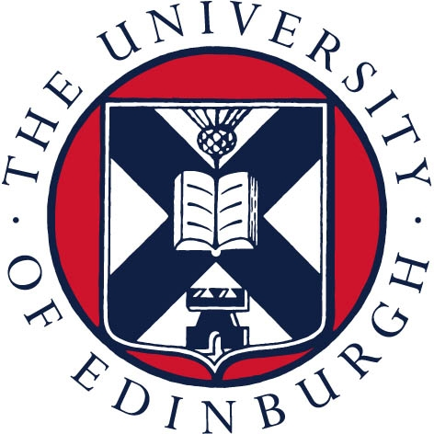 | 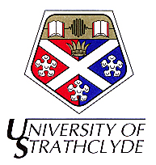
Centre de Recherches Francophones Belges  University of Edinburgh | Centre for Swiss Cultural Studies University of Strathclyde
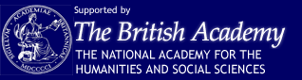 | 
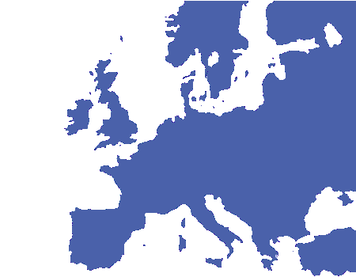
Colloque

‘Francographies’: Identité et altérité dans les espaces francophones européens
14-15 mars 2008

Vendredi 14 mars 2008

À partir de 9h00: Inscriptions, Conference Room, David Hume Tower, George Square, University of Edinburgh

9h30 Bienvenue (John Renwick, Directeur du CRFB, Susan Bainbrigge, Joy Charnley, Caroline Verdier, Laurence Gustot)

9h45-11h15
Espaces francophones: questions théoriques
(Conference Room, David Hume Tower)

Président de séance: Pierre-Philippe Fraiture

Lisbeth Verstraete-Hansen (Université de Copenhague), ‘Les racines de la belgitude... Préliminaires pour une étude de la circulation des discours identitaires dans les mouvements littéraires de la francophonie’

Katarzyna Thiel-Jańczuk (Université Adam Mickiewicz, Poznań), ‘La littérature mineure: entre le poétique et le politique’

François Provenzano (Université de Liège), ‘La théorisation des littératures de la francophonie Nord: retour sur un changement de paradigme’
Pause café 11h15-11h30

11h30-12h30
Séance plénière
(Conference Room, David Hume Tower)

Présidente de séance: Susan Bainbrigge

Jacques de Decker (Secrétaire perpétuel, L’Académie Royale de Langue et de Littérature françaises de Belgique), ‘Le bonheur dans la marginalité’

12h30-14h Déjeuner (Teviot Union)

14h-15h30: Sessions parallèles

Identités belges et suisses et ‘littérature mineure’ (1)
(Conference Room, David Hume Tower)

Présidente de séance: Jeannine Paque

Judyta Zbierska-Mościcka (Université de Varsovie), ‘Entre l’effacement et l’affirmation identitaire. Gevers et Plisnier, deux voix dans le débat identitaire dans l’entre-deux-guerres belge’

Lénia Marques (Université de Aveiro), ‘La subversion comme recherche identitaire: Cingria, Nougé et le rhizome, pour une littérature mineure’

Thérèse Saint-Paul (Murray State University), ‘« Beyond Simenon »: faire découvrir la francophonie belge aux USA’

Écriture migrante
(Basement, room B22, Graduate School, 19 George square)

Présidente de séance: Agnese Fidecaro

Aline Bergé-Joonekindt (Université de Paris 3), ‘Écritures de/dans l’espace et conscience linguistique des auteurs francophones’

Elise Hugueny-Léger (Université de St Andrews), ‘La place de l’exil dans la construction de l’identité dans deux romans de Marlène Amar’

Juan Jiménez-Salcedo (Université de Séville), ‘Écriture migrante et hybridisme linguistique: la métamorphose de l’identité dans l'oeuvre d'Agustín Gómez-Arcos’

Katarina Bednárová (Université Comenius de Bratislava), ‘Ecriture migrante et traduction’
15h30-16h Pause café
16h-17h30
Écriture et altérité
(Conference Room, David Hume Tower)

Présidentes de séance: Joy Charnley et Caroline Verdier

Présentations de Elisa Brune (Belgique), Anne-Lise Grobéty (Suisse), Silvia Ricci (Suisse), et Marie-José Piguet (Suisse). Lectures et discussion

18h45 Réception offerte par le Consulat suisse d’Édimbourg (Teviot Union).

19h30 Dîner (Teviot Union)

==============================
Samedi 15 mars 2008

9h00-10h30

Identité et altérité dans les revues belges
(Faculty room south, David Hume Tower)

Présidente de séance: Karen Vandemeulebroucke

Lieven D’Hulst (Université de Leuven), ‘Écrire dans un « no man’s land » littéraire : les revues « belges » à l’époque hollandaise (1815-1830)’

Reine Meylaerts (Université de Leuven), ‘A la recherche d’une identité littéraire ‘belge’: la Belgique ‘officielle’ et ses partenaires littéraires (1919-1939)’.

Francis Mus (Université de Leuven), ‘La construction d’une identité littéraire belge: identité et altérité dans quelques revues littéraires belges d’avant-garde’

10h30-11h Pause café

11h-12h30 : Sessions parallèles

Identités belges et suisses et ‘littérature mineure’ (2)
(Conference Room, David Hume Tower)

Président de séance: Jean-Xavier Ridon

Noémie Parrat (Florida State University), ‘Problèmes identitaires: la littérature suisse romande selon Ramuz et Bovard’

Driss Abderrhamane (Université de Paris IV), ‘L’expérience littéraire de l’image de soi dans les œuvres suisses romandes de Micha Sofer et de Jean-François Duval’

Altérité, étrangeté et exotisme
(Faculty room south, David Hume Tower)

Présidente de séance: Margaret Topping

Pierre-Philippe Fraiture, (Université de Warwick), ‘“Non-lieux” et exotisme chez Simenon’

Mark Lee (Mount Allison University), ‘L’Étranger chez Amélie Nothomb’

Amaleena Damlé (Université de Cambridge), ‘The An-Organic Body: alterity and anorexia in the work of Amélie Nothomb’

12h30-14h Déjeuner (Teviot Union)

14h-15h30
Voyages et déplacements
(Conference Room, David Hume Tower)

Présidente de séance: Lénia Marques

Jean-Xavier Ridon (Université de Nottingham), ‘Nicolas Bouvier et les frontières du récit de voyage’

Nicole Rocton (Université de Haute Alsace), ‘Le Voyage en Palestine de David Scheinert, ou le mystère de l’homme en bleu’

Margaret Topping (Université de Cardiff), ‘Liminal Spaces in Nicolas Bouvier and Ella Maillart: Time, Travel and the Phototextual Narrative’

Identité et poésie
(Faculty room south, David Hume Tower)

Présidente de séance: Lisbeth Verstraete-Hansen

Karen Vandemeulebroucke (Université de Leuven), ‘Pour une nouvelle historiographie de la poésie en Belgique au XIXe siècle’

Margaret Rigaud-Drayton (Université de Cambridge), ‘Michaux’s and Apollinaire’s ‘mutisme multiforme’: some reflections on early twentieth century francophone verbal and visual experimentation’

Dorota Rzycka (Université de Cork), ‘Écrire l’identité belge en une langue étrangère: la belgitude en tant qu’un outil poétique formant l’espace identitaire chez Verhaeren et Brel’

15h30-15h45 Pause café

15h45-17h15
Francographies au féminin
(Faculty room south, David Hume Tower)

Président de séance: Mark Lee

Jeannine Paque (Université de Liège), ‘L’autobiographie au féminin en Belgique francophone: écriture individuelle, identité collective ?’

Silvia Ricci (Lausanne), ‘Le masculin universel en littérature: l’exemple de Train de nuit pour Lisbonne de Pascal Mercier’

Agnese Fidecaro (Université de Genève), ‘Genre et écriture-monde dans Violon d’Anna Moï’

17h15-18h00
Séance plénière
(Faculty room south, David Hume Tower)

Président de séance: John Renwick

Marc Quaghebeur (Directeur, Archives et musée de la littérature; Directeur adjoint au Ministère de la Communauté française de Belgique), ‘Francophonie: la chance du pluriel face à l’emprise des modèles identitaires surannés’

19h00 Réception offerte par le Centre de recherches francophones belges (Teviot Union)

19h30 Dîner (Teviot Union)

Fin du colloque
Les organisatrices remercient chaleureusement:
- The British Academy
- Les universités d’Edimbourg et de Strathclyde
- Le Centre de recherches francophones belges
- Le CGRI (Commissariat général aux relations internationales Wallonie-Bruxelles)
- Le Consulat général de Suisse à Edimbourg, et plus particulièrement M. Reto Renggli
- Institut français d’Ecosse
- Mme Joanne Cockburn, DELC
- Anne McCrae, Amanda McDonald (Université d’Edimbourg) et Penny Taylor (Université de Strathclyde)
- James Mackenzie, Filmhouse, Edinburgh
- Laurence Gustot, Edouard Notte et Rolland Man

‘FRANCOGRAPHIES’ AU CINÉMA

En conjonction avec le colloque, une série de projections est organisée au Filmhouse, Lothian Road à Edimbourg aux horaires suivants:

13 mars 2008

Réalisateur: Alain Tanner

17h45 Jonah qui aura 25 ans en l’an 2000

20h15 Dans la ville blanche

Présentés par Rolland Man

16 mars 2008

Réalisateurs: Les frères Dardenne

13h00 Rosetta

15h30 L’Enfant

Présentés par Laurence Gustot
et Edouard Notte

La projection des films sera suivie d’une discussion

